YB/T XXXX—202X

YB
ICS 77.180
CCS H99

闪速炉链斗式捞渣机
Chain bucket Slag conveyors for flash smelting furnace

(送审稿)

202X-XX-XX发布
202X-XX-XX实施
中华人民共和国工业和信息化部 发布
目次
前 言 II
1 范围 1
2 规范性引用文件 1
3 术语和定义 2
4 型式与基本参数 2
4.1 型式 2
4.2 型号 3
4.3 基本参数 3
5 技术要求 3
5.1 一般要求 4
5.2 整机性能要求 4
5.3 主要零部件要求 4
5.4 装配要求 6
5.5 涂装要求 6
5.6 安全要求 6
5.7 空载试运转要求 6
5.8 负载试运转要求 6
6 试验方法 7
6.1 捞渣能力 7
6.2 牵引链条速度 7
6.3 机架安装倾斜角 7
6.4 牵引链条破断力 7
6.5 轴承部位最高温度和温升 7
6.6 漆膜总厚度 7
6.7 漆膜附着力 7
6.8 噪声值 7
6.9 试运转 8
7 检验规则 8
7.1 检验分类 8
7.2 出厂检验 8
7.3 型式检验 8
8 标志、包装、运输和贮存 9
8.1 标志 9
8.2 包装 9
8.3 运输 9
8.4 贮存 9

前 言

本文件按照GB/T 1.1—2020《标准化工作导则 第1部分：标准化文件的结构和起草规则》的规定起草。
请注意本文件的某些内容可能涉及专利。本文件的发布机构不承担识别专利的责任。
本文件由中国钢铁工业协会提出。
本文件由冶金机电标准化技术委员会归口。
本文件起草单位：
本文件主要起草人：
本文件为首次发布。

闪速炉链斗式捞渣机
  - 范围
本文件规定了闪速炉链斗式捞渣机的术语和定义、型式与基本参数、技术要求、试验方法、检验规则、标志、包装、运输和贮存。
本文件适用于在冶炼厂与闪速炉配套、捞取并提升水淬炉渣的链斗式捞渣机（以下简称“捞渣机”）。
  - 规范性引用文件
下列文件中的内容通过文中的规范性引用而构成本文件必不可少的条款。其中，注日期的引用文件，仅该日期对应的版本适用于本文件；不注日期的引用文件，其最新版本（包括所有的修改单）适用于本文件。
GB/T 191 包装储运图示标志（GB/T 191—2008，ISO 780:1997，MOD）
GB/T 1184—1996 形状和位置公差 未注公差值
GB/T 1720—2020 漆膜划圈试验
GB/T 1804—2000 一般公差 未注公差的线性和角度尺寸的公差
GB 2894 安全标志及其使用导则
GB/T 3077—2015 合金结构钢
GB/T 3768 声学 声压法测定噪声源声功率级和声能量级 采用反射面上方包络测量面的简易法（GB/T 3768—2017，ISO 3746:2010，IDT）
GB/T 5226.1 机械电气安全 机械电气设备 第1部分：通用技术条件（GB/T 5226.1―2019，IEC 60204-1:2016，IDT）
GB/T 8923.1—2011 涂覆涂料前钢材表面处理 表面清洁度的目视评定 第1部分：未涂覆过的钢材表面和全面清除原有涂层后的钢材表面的锈蚀等级和处理等级（ISO 8501-1:2007，IDT）
GB/T 8923.3—2009 涂覆涂料前钢材表面处理 表面清洁度的目视评定 第3部分：焊缝、边缘和其他区域的表面缺陷的处理等级（ISO 8501-3:2006，IDT）
GB/T 9969 工业产品使用说明书 总则
GB/T 11264 热轧轻轨
GB/T 13306 标牌
GB/T 13384 机电产品包装通用技术条件
GB/T 20878—2007 不锈钢和耐热钢 牌号及化学成分
GB/T 37400.3—2019 重型机械通用技术条件 第3部分：焊接件
GB/T 37400.6—2019 重型机械通用技术条件 第6部分：铸钢件
GB/T 37400.8 重型机械通用技术条件 第8部分：锻件
GB/T 37400.9 重型机械通用技术条件 第8部分：切削加工件
GB/T 37400.10 重型机械通用技术条件 第10部分：装配
GB/T 37400.12—2019 重型机械通用技术条件 第12部分：涂装
GB/T 37400.13 重型机械通用技术条件 第13部分：包装
GB/T 37400.14—2019 重型机械通用技术条件 第14部分：铸钢件无损探伤
GB 50169 电气装置安装工程 接地装置施工及验收规范
GB 50231 机械设备安装工程施工及验收通用规范
JB/T 7118 YVF2系列（IP54）变频调速专用三相异步电动机技术条件（机座号80～355）
  - 术语和定义
下列术语和定义适用于本文件。
3.1
闪速炉链斗式捞渣机 Chain bucket Slag conveyors for flash smelting furnace
用于从闪速炉渣池中捞取水淬后的炉渣、经链条驱动料斗输送至料仓，适时加注到运输设备的机械。
  - 型式与基本参数
    - 型式
捞渣机由机架、驱动装置、传动装置、牵引链条、料斗及电气控制系统组成。捞渣机的结构见图1。
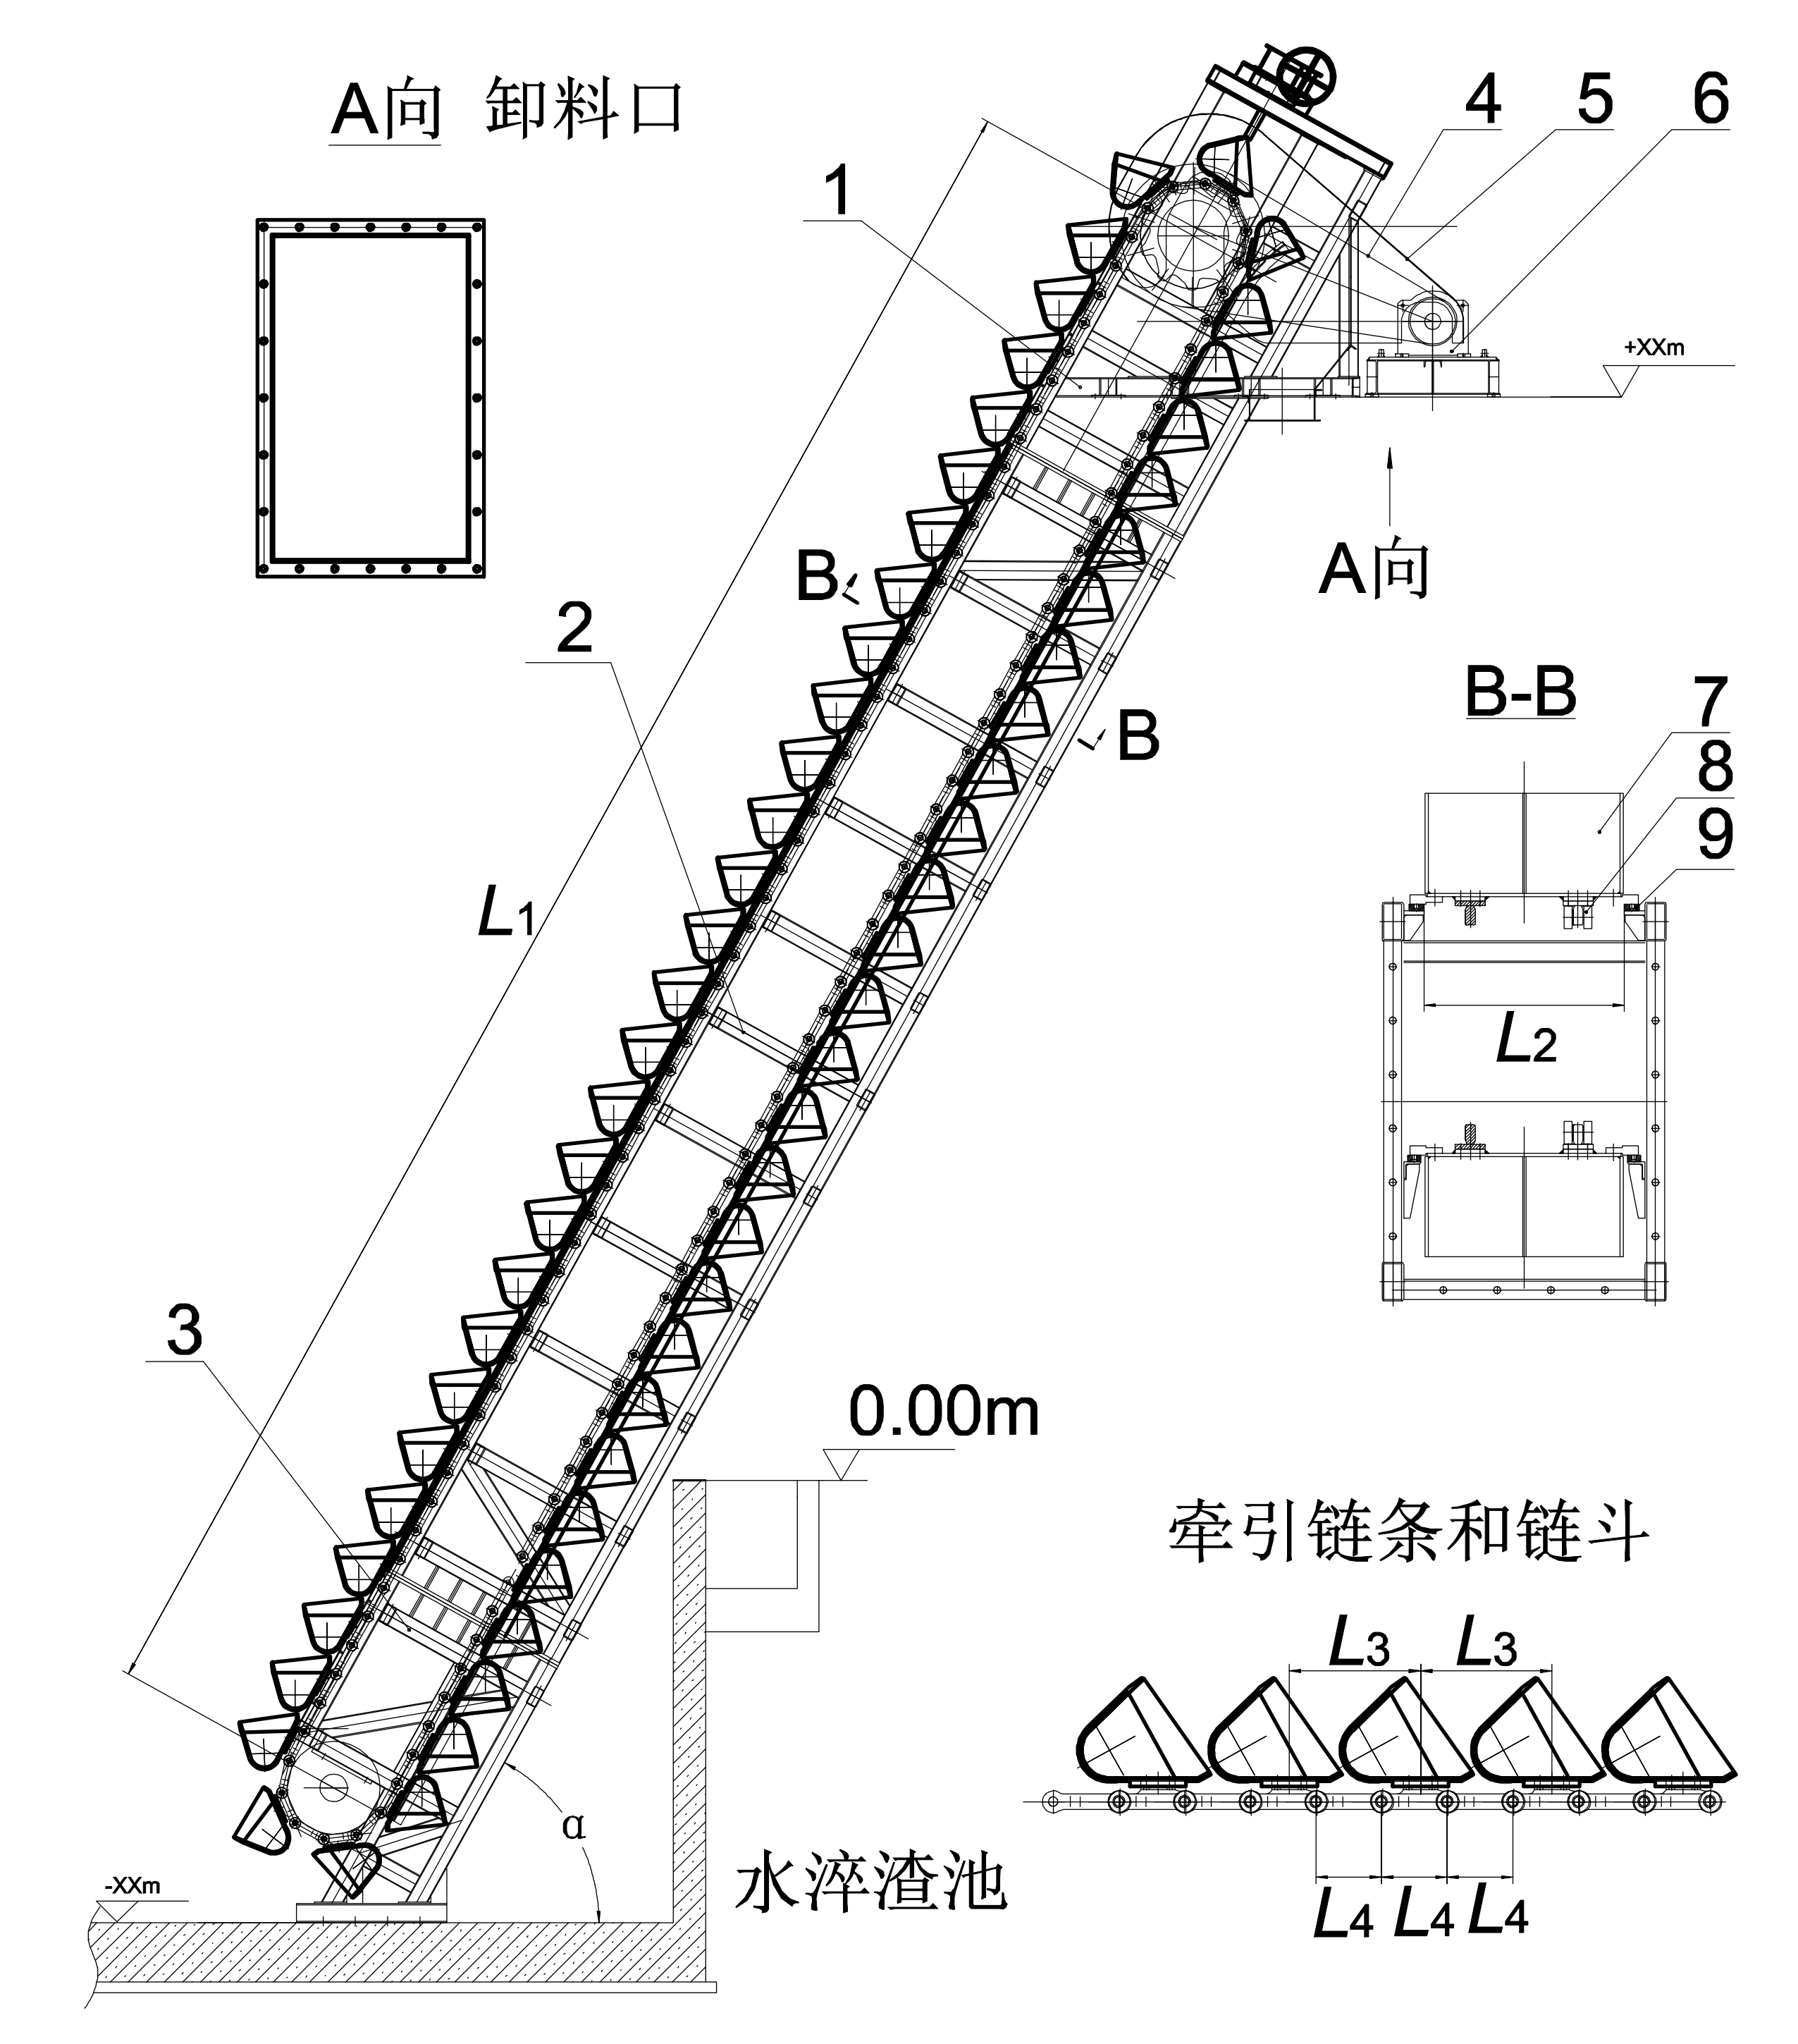
标引序号说明：
1-头部装置；
2-中间装置；
3-尾部装置；
4-传动链条；
5-链轮罩；
6-驱动装置；
7-料斗；
8-牵引链条；
9-轨道（滑板式）。
图1 捞渣机结构示意图
    - 型号
LZJ ―□―□―□

提升高度（m）
料斗宽度（mm）
捞渣量（t/h）
捞渣机代号

捞渣量为10 t/h、料斗宽度为600 mm、提升高度为10 m的捞渣机，标记为：LZJ-10-600-10。
    - 基本参数
- 基本参数
型 号 | 捞渣量Q t/h | 电机额定  功率P kW | 料 斗 |  |  | 牵 引 链 条 |  | 首轮尾轮  中心距^{b}L₁  m
型 号 | 捞渣量Q t/h | 电机额定  功率P kW | 容积i  L | 斗宽L₂ mm | 间距L₃ mm | 节距L₄  mm | 最大速度ªv_{max}  m/min | 首轮尾轮  中心距^{b}L₁  m
LZJ-10 | 10 | 15 | 67 | 600 | 500 | 250 | 2.31 | 10～12
LZJ-30 | 30 | 18.5 |  |  |  |  | 6.94 | 11～16
LZJ-55 | 55 | 18.5 |  |  |  |  | 12.7 | 11～20
LZJ-85 | 85 | 30 | 138 | 930 | 609.6 | 304.8 | 8.88 | 11～20
LZJ-120 | 120 | 30 |  |  |  |  | 12.54 | 11～20
LZJ-150 | 150 | 37 |  |  |  |  | 15.67 | 11～20
LZJ-180 | 180 | 37 |  |  |  |  | 18.81 | 11～20
ª牵引链条最大速度是根据生产能力、料斗容积、水淬渣比重等进行计算得出的额定值。计算公式见式（1）。一般取计算值的1.25倍作为牵引链条最大速度。
^{b}首轮尾轮中心距是先根据用户现场渣池与料仓的相对位置（水平、垂直方向），确定捞渣机首轮—尾轮中心距范围。再根据选配的料斗间距，确定料斗数量，然后计算中心距的详细尺寸。

$v_{j}=\frac{{\text{QL}}_{3}}{\text{60}×i\text{ρϕ}}$ ……………………………………… (1)
式中：
v_{j} — 牵引链条计算速度，单位为米每分钟（m/min）；
Q — 生产能力，单位为吨每小时（t/h）；
L₃ — 料斗间距，单位为毫米（mm）；
i — 料斗容积，单位为升（L）；
ρ — 松装密度，单位为吨每立方米（t/m³），取值为1.6 t/m³；
φ — 料斗填充系数，考虑到捞渣机特性，料斗容积为67 L时取值0.42，料斗容积为138 L时取值0.55。
  - 技术要求
    - 一般要求
      - 捞渣机应符合本文件的规定，并按照规定程序批准的设计图样及技术文件制造。
      - 外购配套件应有供方提供的产品质量证明书及合格证。
      - 铸钢件应符合GB/T 37400.6的规定。
      - 锻件应符合GB/T 37400.8的规定。
      - 切削加工件应符合GB/T 37400.9的规定。
      - 装配应符合GB/T 37400.10的规定。
      - 涂装应符合GB/T 37400.12的规定。
      - 焊接件应符合GB/T 37400.3—2019的规定。其中，焊接件长度尺寸公差和角度尺寸公差不应低于B级、形位公差不应低于F级；焊缝质量评定不应低于BS级（对接焊缝）、BK级（其他焊缝）。焊缝缺陷不应低于C级。
    - 整机性能要求
      - 捞渣机主要技术参数应符合表1的规定。
      - 捞渣机的料斗横向摆动量不应大于5 mm。
      - 捞渣机的传动系统应符合下列要求：
a) 传动系统应运转灵活可靠，不得有异常声音；
b) 减速机不得漏油；
c) 正常工作时，轴承温升不应超过35 ℃，最高温度不应超过75 ℃。
      - 捞渣机的机械系统和自动控制装置应性能可靠、动作准确、运行平稳。
    - 主要零部件要求
      - 捞渣机各零件的图样上未注尺寸公差应符合GB/T 1804—2000中m级的规定，未注形位公差应符合GB/T 1184—1996中K级的规定。
      - 牵引链条采用Y型输送链或套筒滚子链两种形式：
a) Y型输送链与滑板式轨道配套使用，其结构见图2。链节采用铸件，材质采用GB/T 3077—2015中的42CrMo，调质硬度为225 HBW～255 HBW，加工前应退火消除应力。链节应进行表面淬火，硬度为40 HRC～45 HRC。
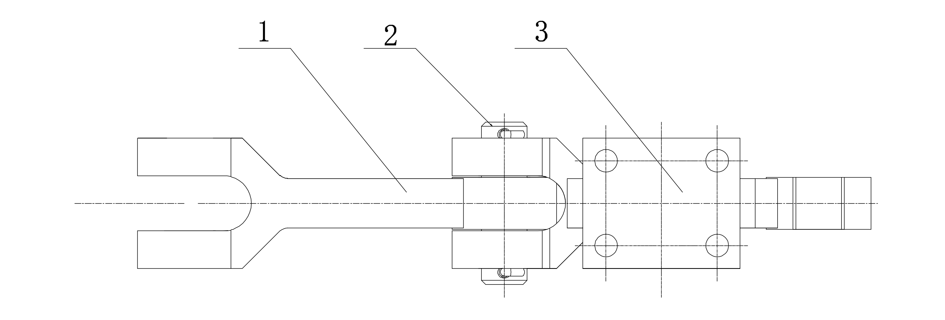
标引序号说明：
1—平链节；
2—销轴；
3—带座链节。
图2 Y型输送链结构示意图
b) 套筒滚子链与轻轨式轨道配合使用，其结构见图3。内链板、外链板、销轴及滚轮的材质宜采用GB/T 3077—2015中的40Cr、42CrMo等合金结构钢或者GB/T 20878—2007中的12Cr13、20Cr13、30Cr13等不锈钢，渗铬套筒材质宜采用GB/T 3077—2015中的20Cr。滚轮采用锻件，应进行调质，调质硬度为228 HBW～255 HBW，滚轮的表面应进行高频淬火，硬度为40 HRC～45 HRC。
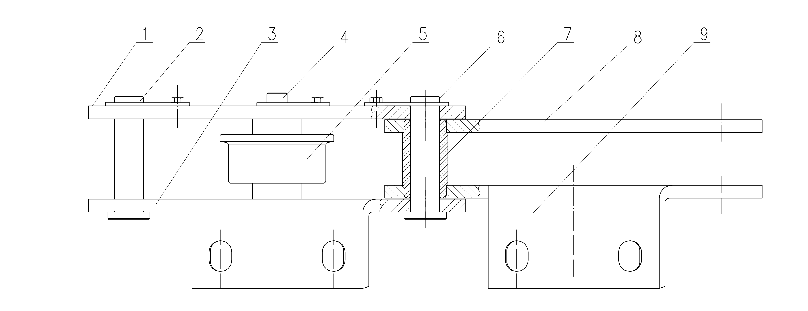
标引序号说明：
1—外链板Ⅰ；
2—销轴；
3—外链板Ⅱ（与料斗连接）；
4—滚轮轴；
5—滚轮（在轨道上运行）；
6—套筒轴；
7—套筒；
8—内链板Ⅰ；
9—内链板Ⅱ（与料斗连接）。
注：上图为一侧牵引链条的结构示意图，另外一侧牵引链条与此对称。
图3 套筒滚子链结构示意图
      - 牵引链条节距为205 mm和304.8 mm时，牵引链条破断力分别不应低于200 kN和630 kN。
      - 牵引链条应设置张紧装置。
      - 首轮轴的材质宜采用GB/T 3077—2015中的42CrMo，也可采用GB/T 20878—2007中的12Cr13不锈钢，应进行调质处理，硬度为210 HBW～250 HBW，轴承档部位应进行表面镀铬处理。
      - 尾轮轴的材质宜采用不锈钢，其性能不应低于GB/T 20878—2007中06Cr19Ni10，应进行调质处理，硬度为210 HBW～250 HBW，轴承档部位应进行表面镀铬处理。
      - 首轮轴、尾轮轴内部应无气孔、夹渣、裂缝等缺陷，内部质量等级应符合设计要求。
      - 传动链轮材质宜采用GB/T 37400.6—2019中的ZG310-570，牵引链轮材质宜采用GB/T 3077—2015中的42SiMn，铸件应进行退火处理，并符合GB/T 37400.6的规定。链轮齿面应进行高频淬火，淬火深度不小于2 mm，硬度为40 HRC～45 HRC。
      - 链轮应进行超声波检测，超声波探伤不应低于GB/T 37400.14—2019表4中的3级要求。
      - 捞渣机位于渣池内的轴承座应采用全封闭式结构，配双层密封圈。
      - 捞渣机位于渣池内的框架结构及其螺栓、螺母应采用不锈钢材质，框架结构的材质性能不低于GB/T 20878—2007中的022Cr17Ni12Mo2。
      - 料斗与牵引链条之间的连接螺栓应采用不锈钢材质。
      - 轨道一般采用热轧轻轨，应符合GB/T 11264的规定；轨道也可采用扁钢制造的滑板式轨道，滑板式轨道的面板、与面板配合的滑块材质可采用GB/T 20878—2007中的20Cr13、30Cr13、40Cr13等不锈钢，表面应进行高频淬火，硬度为50 HRC～55 HRC。
      - 料斗应为可脱水结构。
      - 电机与减速机宜采用一体化结构。其中，电机选用变频电机，应符合JB/T 7118的规定，减速机应配防逆转装置。
    - 装配要求
      - 捞渣机安装倾斜角α为60°～ 62°。
      - 捞渣机机架段组装后，垂直面和水平面的垂直度和水平度允许偏差≤2.5 mm；机架两侧对机架中心线的平行度允许偏差≤1.5 mm。
      - 牵引链条张紧装置调整应灵活，在牵引链条安装和调整好后，未被利用的行程不应小于全程的 50%。
      - 首轮、尾轮组装后水平度允差为0.1/1000 mm，首尾轮中心线应平行，其允差不大于±0.5 mm。
      - 轨道应平直，不得歪斜，直线度误差为1/1000 mm。轨道的接头位置应错开，错开距离不得为牵引链条节距的整数倍，接头处间隙为3 mm～6 mm，接头处水平错位不大于0.5 mm，高低差不大于0.5 mm。同一水平面上，两条平行轨道对捞渣机中心线距离偏差不大于0.5 mm，轨距误差不大于1 mm。
      - 机械设备安装应符合GB 50231的规定。
      - 电气装置的接地应符合GB 50169的规定。
    - 涂装要求
      - 捞渣机涂装前，需进行表面除锈处理。一般构件除锈等级不应低于GB/T 8923.1—2011中的Sa2级或St2级。焊缝、边缘表面缺陷的处理等级应符合GB/T 8923.3―2009中P2的规定。
      - 面漆颜色按用户要求，用户无要求时，可由制造方自行规定。
      - 漆膜外观应符合GB/T 37400.12―2019中5.7的规定。漆膜总厚度不应低于100 μm，漆膜附着力不应低于GB/T 1720―2020 中2级的规定。
    - 安全要求
      - 机架结构应保证有足够的刚度。
      - 电气系统应设置短路、过电流、电机过热、电源中断、相序等保护装置，应符合GB/T 5226.1的规定，在紧急情况下能安全停车。
      - 电气联接应当接触良好，导线线束应固定，电控装置应有标志并可靠接地，且应设置安全警示牌。
      - 传动系统外露部分应有防护装置，外露运动件应有明显的安全标志，安全标志应符合GB 2894的规定。
      - 安全扶手和栏杆应安装牢固。
    - 空载试运转要求
      - 牵引链条应运转正常，无卡链、跳链、打滑、偏移现象；双列链条应同时进入啮合。
      - 各转动部件应转动灵活，不得有卡阻等异常现象。
      - 各连接件、紧固件应无松动现象。
      - 减速机无渗油，无冲击声。
    - 负载试运转要求
      - 捞渣机负载运行时应运转平稳，无异常振动、冲击、异响等现象。
      - 捞渣量达到设计要求。
      - 卸料情况良好，无明显回料现象。
      - 满载运转时，牵引链条应不打滑。
      - 电动机、减速机应运转平稳，逆止器工作可靠。
      - 电气控制和安全保护装置应动作准确、可靠。
      - 轴承温升和温度应符合5.2.3 c)的规定。
      - 捞渣机负载试运转噪声声压级值不应大于85 dB(A)。
  - 试验方法
    - 捞渣能力
在闪速炉正式生产、出渣量稳定的情况下进行测算试验。试验时间不低于30 min，对试验时间内的卸渣量进行称重，按式（2）计算捞渣机的捞渣能力。
$Q=\frac{X}{t}$ ……………………………………… (2)
式中：
Q — 捞渣能力，单位为吨每小时（t/h）；
X — 正常生产条件下的捞渣量，单位为吨（t）；
t — 捞渣时间，单位为小时（h）。
    - 牵引链条速度
捞渣机运行时，采用钢卷尺测量牵引链条移动的距离，秒表测量运行时间后计算得出。
    - 机架安装倾斜角
将坡度规或测角仪放置在机架两端及中间位置的轨道上，测量两侧轨道的倾斜角，均应符合设计值。
    - 牵引链条破断力
采用拉力试验机测试。每次试验至少拉试三个节距的链条，确保拉力为纯拉力而没有其他附加力的作用。
    - 轴承部位最高温度和温升
捞渣机运行不少于2 h后停机，用红外线测温仪测量轴承部位的温度或用点温计插入轴承座注油孔内测量轴承外圈温度。若轴承座没有注油孔可直接测量轴承座表面温度，再加上换算值3 ℃，即为测定的轴承部位温度。轴承部位最高温度与环境温度之差即为轴承温升。
    - 漆膜总厚度
采用超声波测厚仪测量。
    - 漆膜附着力
按GB/T 1720的规定进行测量。
    - 噪声值
采用声级计按GB/T 3768的规定进行测量。
    - 试运转
      - 捞渣机允许在使用现场进行空载和负载试运转，在制造厂仅限于对高度在10 m以下的整机进行2 h的空载试运转。
      - 整机空载试运转时间不应少于4 h。
      - 负载试运转应在空载试运转合格后进行，试运转时间不应少于8 h。
  - 检验规则
    - 检验分类
捞渣机的检验分为出厂检验和型式检验。出厂检验、型式检验项目按表2规定。
- 捞渣机检验项目
序号 | 检验项目 | 技术要求 | 出厂检验 | 型式检验
1 | 捞渣能力 | 表1 | — | ▲
2 | 牵引链条速度 | 表1 | ▲ | ▲
3 | 牵引链条破断力 | 5.3.3 | — | ▲
4 | 张紧装置 | 5.3.4、5.4.3 | ▲ | ▲
5 | 首轮轴、尾轮轴内部质量 | 5.3.7 | ▲ | ▲
6 | 链轮质量 | 5.3.9 | ▲ | ▲
7 | 外观（包括标识） | 5.5.3、5.6.2、5.6.3、8.1 | ▲ | ▲
8 | 漆膜总厚度 | 5.5.3 | ▲ | ▲
9 | 漆膜附着力 | 5.5.3 | — | ▲
10 | 空载试运转 | 5.7 | ▲ | ▲
11 | 负载试运转 | 5.8 | ▲ | ▲
12 | 轴承部位最高温度和温升 | 5.2.3 c) | ▲ | ▲
13 | 组装 | 5.4.2 | ▲ | ▲
14 | 料斗横向摆动量 | 5.2.2 | ▲ | ▲
15 | 机架安装倾斜角 | 5.4.1 | ▲ | ▲
16 | 电气系统 | 5.6.2 | ▲ | ▲
17 | 噪声 | 5.8.7 | ▲ | ▲
注1：带“—”符号者不检验，带“▲”符号者为应检项目。
注2：检验项目也可按合同规定执行。
    - 出厂检验
每台捞渣机应经制造厂检验部门检验合格，并附有产品质量合格证明书后方能出厂。
    - 型式检验
      - 有下列情况之一时，应进行型式检验：
- 新产品试制或老产品转厂生产；
- 产品结构、工艺或材料有较大改变，可能影响产品性能；
- 正常生产后，每二年至少进行一次定期检验；
- 停产一年以上恢复生产；
- 出厂检验结果与上次型式检验有较大差异；
- 国家质量监督检验机构提出进行型式检验的要求。
      - 型式检验的样品应从出厂检验合格的产品中随机抽取1台进行。如检验不合格，则经返工后再次检验，如仍不合格，则判定型式检验不合格。
      - 型式检验的项目应包含本文件的全部要求。
  - 标志、包装、运输和贮存
    - 标志
应在捞渣机明显位置固定标牌。标牌型式与尺寸应符合GB/T 13306的规定，并标明下列内容：
- 产品名称和型号；
- 主要技术参数；
- 制造厂名称、地址及商标；
- 生产日期及出厂编号。
    - 包装
捞渣机的包装及储运标志应符合 GB/T 13384、GB/T 37400.13和GB/T 191的规定，根据部件的特性选择合适的包装方式。捞渣机备件、附件及工具应装箱。随车发给用户的技术文件应塑料袋封装，适用时应固定在1#包装箱的内壁上。文件至少应包括：
- 装箱清单；
- 捞渣机及配套一体化电机使用说明书（符合GB/T 9969）；
- 捞渣机备件手册；
- 随机发货的附件、备件及工具清单；
- 产品质量合格证。
    - 运输
在运输过程中，应采取固定措施防止捞渣机受到剧烈冲击、摔碰及翻滚，并采取防雨雪等措施。
    - 贮存
      - 捞渣机存放的场所应通风、干燥、防雨、防潮、防火、防冻，且不应有腐蚀性的物质。电气设备应存放在清洁、干燥的房间内，防止锈蚀、损坏和丢失。
      - 捞渣机贮存期间应定期检查防锈情况，必要时重新进行防锈处理。

